每个治疗者都能从Heart获益很多, 它的当前治疗条可以量化得显示你正在释放的魔法的过量治疗量overheal, 超过一定时会警告你. 治疗条可以显示你周围治疗者都在干什么.
它的自动治疗算法非常智能 精确到调整每个职业的治疗优先级, 甚至当虚弱灵魂时, 应该增加多少优先.
用它治疗, 屏幕不用拉出一个小队窗口, 但足以保证周围人存活, 有时候都很惊奇heart怎么找到最需要治疗的队友. 同时也没有过量治疗! 因为过量治疗都会被及时取消.
用了它,你可能会急剧退化, 可以替代治疗者的大部分点击操作.
总之这是个治疗方面最先进的插件.
使用说明：（默认设置，现包含4个职业的默认组合设置，可能不那么合理，只是为了容易上手）
看到小地图旁边出现一个心脏的图标吗？左键点击出现设置框，右键点击出现按钮框
1，当你的目标是队友时，点击你动作条上的一个治疗法术，Heart会自动调整法术的等级，使这个法术刚好治疗队友损失的生命，过量治疗做到最小。你可以反复点击这个法术，Heart会在过量治疗>20%时自动帮你取消当前的施法，小于时不会动作。
2，当你没有目标时，点击Heart面板里面的Standard按钮，Heart会去自动选择周围伤得最重的队友，为他们释放一个合适的法术。同理，你可以使劲点击这个键，会自动在过量治疗时取消，选择另一个目标。你狂点这一个键就治疗了整个团体，根本不用盯着满屏的血条。（Boss之前的路上我就是这么点过来的）, 也可以编辑宏命令/script Heart_HealMostWounded("standard") , 来做到治疗伤得最终队友, 不管你的目标是什么.
3，用tank按钮设置MT，这样你可以在杀场上随意观看别人的在干什么，但点治疗按钮时，还是会去自动治疗MT
4，当队中多个人装了这个插件时，可以看到别的治疗者的治疗条！甚至其它职业也可以装这个插件，看到是否有人在治疗自己，进度条是什么样的，以此判断是不是该嗑药了……或者批评治疗者时，也有所根据。Monitor是我发明的列表方法，一种更清晰的刷血观察方式
5，更多功能（点击队友小头像的同时放治疗魔法，clickheal方式，如果你喜欢可以打开“点击”）更多设置（设置每个职业的治疗优先等级）等待你去开发
可以编辑宏命令以便自定义你需要的功能到你喜欢的键位上去, 如果你是高手还可以将他们编入一个复杂的程序中哦
/script Heart_HealMostWounded("standard")
不管目标是什么, 治疗伤得最重的队友, 用"Standard"组合, 省事你就狂点这个键吧
/script Heart_ActionHeal("standard")
相当于按面板上的Standard按钮, 有一套复杂的选择规则,考虑MT, 快捷键等等
HYPERLINK "http://wowui.w.163.com/dedecms_admin/upimg/allimg/0611/1_24095458.jpg" 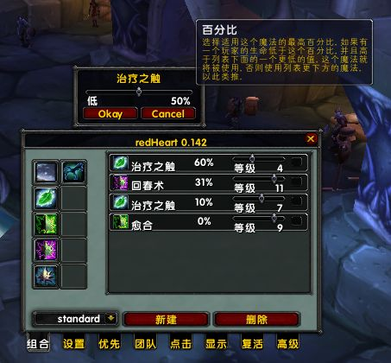
线形的优先级，图形化，并且治疗设置并不是唯一的，你可以限定他治疗的最大法术等级（也就是说他会可能用低等级来协助你减少过量治疗）
HYPERLINK "http://wowui.w.163.com/dedecms_admin/upimg/allimg/0611/1_24095542.jpg" 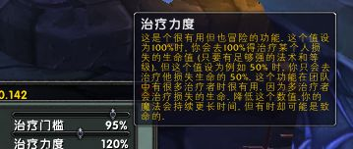
治疗力度：比如只给他加他掉的50%的血（可以避免其他治疗者同时治疗带来的溢出，对德这样施法时间比较长的职业来说非常好用），或者按照他掉血的150%来加，过量治疗，更加安全
HYPERLINK "http://wowui.w.163.com/dedecms_admin/upimg/allimg/0611/1_24095607.jpg" 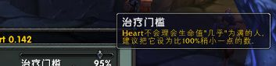
治疗门槛：开始对其释放治疗的等级
HYPERLINK "http://wowui.w.163.com/dedecms_admin/upimg/allimg/0611/1_24095632.jpg" 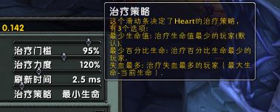
治疗策略：优先级有3种模式可以选择
HYPERLINK "http://wowui.w.163.com/dedecms_admin/upimg/allimg/0611/1_24095658.jpg" 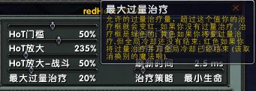
最大过量治疗：把你的治疗框变色来提醒你是否已经过量治疗
HYPERLINK "http://wowui.w.163.com/dedecms_admin/upimg/allimg/0611/1_24095718.jpg" 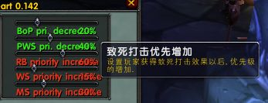
各种优先级判断：如果一个人身上分别有 新近包扎/致死打击/盾 等等等等的时候，调节对其治疗优先级
HYPERLINK "http://wowui.w.163.com/dedecms_admin/upimg/allimg/0611/1_24095743.jpg" 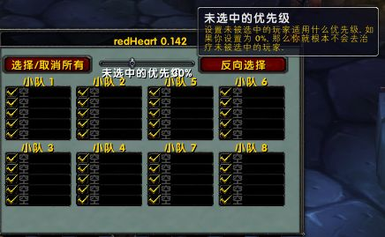
对整个团队来自定义其优先级，你可以把你的亲友团设置成优先，用它来打造你的后宫
HYPERLINK "http://wowui.w.163.com/dedecms_admin/upimg/allimg/0611/1_24095805.jpg" 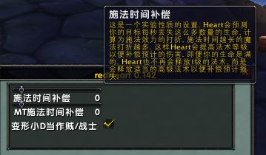
施法时间补偿：根据你之前的掉血速度判定你每秒掉多少血，然后如果施放一个3秒的治疗之触，那么这个触的治疗量判定将为 你掉的血 + 3秒 乘以 每秒掉多少血
HYPERLINK "http://wowui.w.163.com/dedecms_admin/upimg/allimg/0611/1_24095828.jpg" 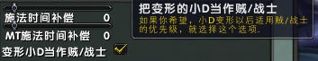
非常让人感动的设置，当团队里有德变熊时，对他的治疗优先级将等同于战士
HYPERLINK "http://wowui.w.163.com/dedecms_admin/upimg/allimg/0611/1_24095855.jpg" 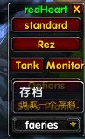
策略的自定义存取，多种策略存取来满足不同位置的快速切换

